ATIVIDADE DE ESTUDO EM CASA
DISCIPLINA: NATAÇÃO PROFESSOR: FABRÍCIO SCHISARI DEMACQ MONITORA: JÉSSICA MARINHO
HORAS: 04 HORAS
PERÍODO: 26/ 05 a 30 de JUNHO
ATIVIDADE I
LEITURADA HISTÓRIA “O MERGULHO DE ORION”, ENVIADA JUNTAMENTE COM AS ATIVIDADES
ATIVIDADE II
REESCREVA AS UNIDADES DE MEDIDAS UTILIZADAS NO TEXTO
UNIDADES DE COMPRIMENTO (PROFUNDIDADE):______________________________________________
___________________________________________________________________________________
___________________________________________________________________________________
UNIDADES DE TEMPO: _________________________________________________________________
___________________________________________________________________________________
___________________________________________________________________________________
ATIVIDADE III
RELEITURA DA ATIVIDADE
CUIDADOS QUE TEMOS QUE TER PARA SERMOS AMIGUINHOS DA ÁGUA E NÃO TERMOS PROBLEMAS PARA NADAR
- A NATAÇÃO É UM EXERCÍCIO MUITO DIVERTIDO, PORÉM DEVEMOS TER ALGUNS CUIDADOS PARA NOS DARMOS BEM COM ELA.
- NUNCA ENTRAR SEM A PRESENÇA DE UM ADULTO
- NUNCA ENTRAR EM UMA AGUA SEM QUE UM ADULTO CONHEÇA A ÁGUA: SE ESSA ÁGUA NÃO É CONTAMINADA, A PROFUNDIDADE DA ÁGUA E SE NÃO HÁ CORRENTE FORTE DE ÁGUA NESSE AMBIENTE.
- OBSERVAR SE O LOCAL DA PISCINA NÃO HÁ PEDRAS CORTANTES, AZULEJOS QUEBRADOS E FOSSAS.
- NUNCA CORRER NA BEIRA DO LOCAL DE NADO, POIS ESSE ESTÁ MOLHADO E PODE OCORRER ACIDENTES SÉRIOS.
- NÃO PUXAR O COLEGA, NEM DE BRINCADEIRA, PARA O FUNDO DA PISCINA (“CALDO”).
- NÃO BRINCAR DE SUBIR NAS COSTAS DO COLEGA (BRIGA DE GALO).
- OBSERVAR SE O LOCAL NÃO HÁ SUCÇÃO DE ÁGUA, COMO POR EXEMPLO, RALOS DE SUCÇÃO DE PISCINA. ESSE PODE SUGAR O CABELO DA CRIANÇA E ESSA FICAR PRESA.
- NÃO PASSAR POR BAIXO DE OBJETOS IMERSOS NA PISCINA. A ROUPA DE NATAÇÃO OU O CABELO PODEM FICAR PRESOS E A CRIANÇA NÃO CONSEGUIR SUBMERGIR.
- NÃO PULAR DE PONTA. SOMENTE NA PISCINA NAS AULAS DE NATAÇÃO. ESSA PODE CALCULAR ERRADO E BATER A CABEÇA NO FUNDO OU NA BORDA DA PISCINA.
- NÃO PULAR NA PISCINA SEM ANTES CHECAR A PROFUNDIDADE. O ADULTO DEVE CHECAR JUNTO COM A CRIANÇA.
- SUPERVISÃO SEMPRE DE UM ADULTO. NUNCA DEIXANDO AS CRIANÇAS SOZINHAS PERTO OU NA PISCINA.
- ENTRAR NA PISCINA SOMENTE COM A AUTORIZAÇÃO DE UM ADULTO. NÃO INSISTIR, SE DISSE NÃO UM MOTIVO TEM.
ATIVIDADE IV
ENCONTRE E ESCREVA QUAIS AS REGRAS PARA SERMOS AMIGUINHOS DA ÁGUA QUE ORION NÃO CUMPRIU NA HISTÓRIA “O MERGULHO DE ORION”.
_______________________________________________________________________________________________
_______________________________________________________________________________________________
_______________________________________________________________________________________________
_______________________________________________________________________________________________
_______________________________________________________________________________________________
_______________________________________________________________________________________________
_______________________________________________________________________________________________
_______________________________________________________________________________________________
_______________________________________________________________________________________________
_______________________________________________________________________________________________

O MERGULHO DE ORION

GAIA É UMA DEUSA LINDA E BONDOSA. GAIA É DEUSA DA TERRA. ELA AMA A NOSSA LINDA TERRA E TUDO QUE HÁ NELA. INCLUSIVE A FLORA (FLORA: PLANTAS, ARVORES, FRUTOS, ETC.) E A FAUNA (FAUNA: ANIMAIS).

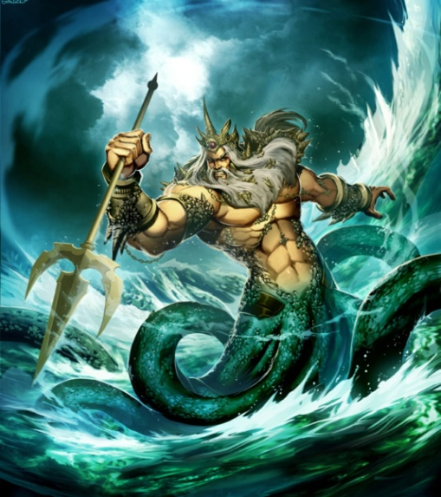
POSEIDON É O DEUS DAS ÁGUAS. COMANDA TODAS AS ÁGUAS DO MUNDO. QUANDO ESTÁ BRAVO FAZ GRANDES MAREMOTOS, GIGANTES REDEMOINHOS DE ÁGUA E ONDAS ENORMES CAPAZES DE ENGOLIR CIDADES.

MAS QUANDO POSEIDON ESTÁ CALMO ADORA BRINCAR COM OS GOLFINHOS. OS GOLFINHOS SÃOSEUS GRANDES AMIGOS. POSEIDON ADORA BRINCAR COM OS GOLFINHOS E COM SEU FILHO ORION.

ORION É UM SEMIDEUS, FILHO DE GAIA E POSEIDON. ORION GOSTA MUITO DOS LINDOS MARES E DE REFRESCAR-SE NAS ÁGUAS. POSEIDON SEMPRE ORIENTAORION, PARA NÃO IR SOZINHO AO ENCONTRO DAS ÁGUAS. ORION GOSTA MUITO DE NADAR, ENTRETANTO NÃO GOSTA DE GOLFINHOS.

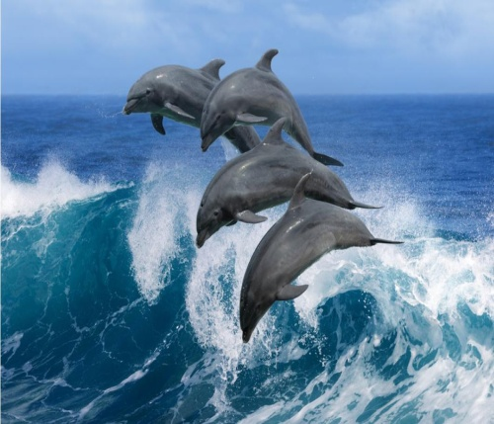
OS GOLFINHOS SÃO SEMPRE ALEGRES E SERELEPES. VIVEM BRINCANDO E SALTANDO ENTRE AS ONDAS. ORION SEMPRE TENTA FAZER ALGUMA MALDADE COM OS GOLFINHOS. ORION NÃO GOSTA DOS GOLFINHOS, MAS TEM UM QUE ELE GOSTA MENOS AINDA.
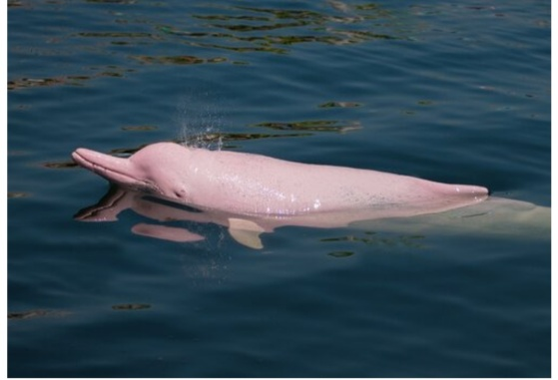
ESSE É O GOLFINHO ANDERSON. ANDERSON É UM LINDO GOLFINHO ROSA. ELE NASCEU NAS ÁGUAS DO BRASIL. ELE É CONHECIDO COMO BOTO COR DE ROSA NAS ÁGUAS BRASILEIRAS. ANDERSON GOSTA DE ÁGUA DOCE (ÁGUAS DE RIOS E LAGOS, SÃO ÁGUAS SEM SABOR E ASSIM CHAMADAS) E DE ÁGUA SALGADA (ÁGUAS DOS MARES E OCEANOS SÃO SALGADAS, POSSUEM SAL). ANDERSON É UM GOLFINHO MUITO PREGUIÇOSO. DORME O DIA TODO. MAS O QUE MAIS IRRITA ORION É QUE ELE VIVE SOLTANDO PUNS DENTRO DA ÁGUA. SOBE AQUELA BOLHA DE AR NA ÁGUA E DE REPENTE, FAZ AQUELE BARULHO DE PUM E APARECE AQUELE CHEIRINHO NADA AGRADÁVEL.

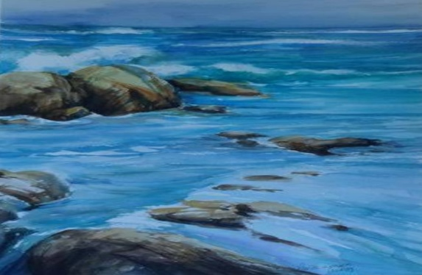

CERTO DIA ORION CONSEGUIU DESPISTAR SEUS PAIS E FOI PARA A BEIRA DO MAR PROCURAR GOLFINHOS. VIU NO MEIO DO MAR O GOLFINHO ANDERSON DORMINDO. CORREU EM CIMA DAS ROCHAS MOLHADAS NA BEIRA DA ÁGUA E ESCORREGOU. BATEU A CABEÇA. FICOU MEIO ZONZO. PORÉM NÃO DESISTIU. QUERIA DAR UM BELISCÃO NO POBRE GOLFINHO PREGUIÇOSO.
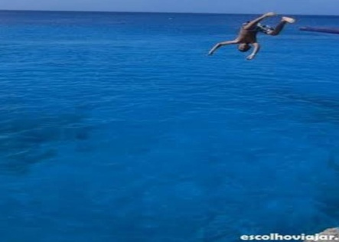
ORION ENTÃO PULOU NO MAR. NÃO SABIA A PROFUNDIDADE. BATEU A CABEÇA EM UMA ROCHA. FICOU DESCORDADO. COMEÇOU A AFUNDAR.

FOI AFUNDANDO DESACORDADO...
.
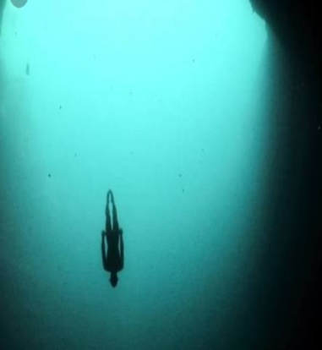

AFUNDANDO ALGUNS MILÍMETROS, CENTÍMETROS, DECÍMETROS, METROS, QUILÔMETROS...AFUNDOU ATÉ AS PROFUNDEZAS MAIS ESCURAS DO OCEANO.

NINGUÉM CONSEGUIA ENCONTRÁ-LO. SUA MÃE, GAIA, PROCUROU ELE POR SEGUNDOS, MINUTOS, HORAS, DIAS, SEMANAS, MESES, ANOS, DÉCADAS, SÉCULOS, MILÊNIOS, E NÃO ENCONTROU ORION.
QUEM SERÁ QUE ENCONTROU ORION???
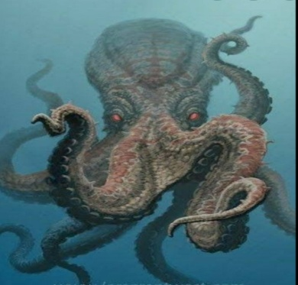
UM POLVO GIGANTE E MALVADO?

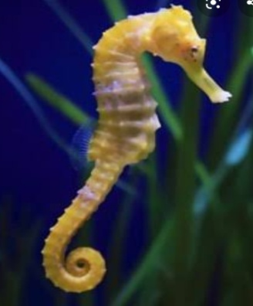

O VELOZ CAVALO MARINHO DAS PROFUNDEZAS DO OCEANO???

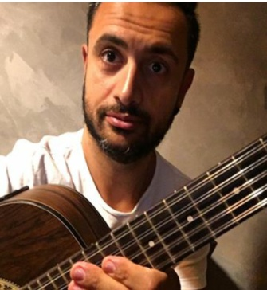

FINALMENTE O ANDERSON O ENCONTROU. ESPERA UM POUCO. NÃO, NÃO, NÃO. NÃO O PROFESSOR ANDERSON. FOTO ERRADA. ANDERSON ERRADO. ESSE AÍ ESTÁ TOCANDO VIOLÃO.
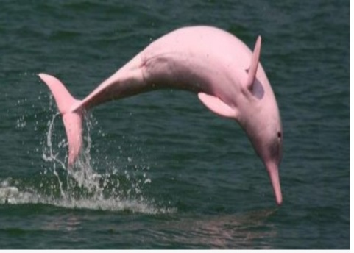
ESSE ANDERSON, DEU UM GRANDE SALTO E MERGULHOU NAS MAIORES PROFUNDIDADES DO OCEANO. FINALMENTE ENCONTROU ORION E FOI SALVÁ-LO. O ANDERSON GOLFINHO NUNCA DESISTIU DE PROCURÁ-LO. FICOU TODO O TEMPO PROCURANDO ORION. QUANDO O ENCONTROU, CONSEGUIU PUXÁ-LO ATÉ A SUPERFÍCIE.
QUASE QUE O PEQUENO ORION FICA PERDIDO PARA SEMPRE NAS ÁGUAS PROFUNDAS.

ORION APRENDEU A LIÇÃO. PROMETEU SEGUIR SEMPRE AS ORIENTAÇÕES DE POSEIDON PARA SER AMIGUINHO DAS ÁGUAS.
NÃO MALTRATA MAIS OS ANIMAIS. É AMIGO DOS GOLFINHOS. EM ESPECIAL DO GOLFINHO ANDERSON, MESMO COM TODA SUA PREGUIÇA E SUAS FLATULÊNCIAS. ORION VAI TODOS OS DIAS, COM SEU PAI POSEINDON, A BEIRA DO MAR LER LINDAS HISTÓRIAS PARA OS GOLFINHOS. OS GOLFINHOS ADORAM!!!
E TODOS VIVERAM FELIZES PARA SEMPRE!!

FIM

